**MERJENJE**

**Ločitveni princip**

Razumevanje postopka merjenja dane količine. Učenje standardnih enot dane količine. Cilja morata biti obravnavana ločeno, sicer je možnost zmede velika.

**Temeljne ideje:**

* Merjenje vključuje primerjanje intenzivnosti neke lastnosti predmeta ali situacije z enoto, ki ima enako lastnost. Preden karkoli merimo, je nujno razumevanje lastnosti, ki jo merimo.
* Smiselnost merjenja in ocenjevanja je odvisna od seznanjenosti z enoto, ki jo uporabljamo.
* Ocenjevanje in razvoj mejnikov za večkrat uporabljane enote lahko spodbudi razvoj razumevanja enot.
* Merilni instrumenti so naprave, ki nadomestijo potrebo po uporabi dejanskih merskih enot. Nujno je razumevanje delovanja instrumentov.
* Ploščina in prostornina sta lastnosti, ki jih lahko merimo s pomočjo dolžinskih enot.

Merjenje vključuje primerjanje intenzivnosti neke lastnosti predmeta ali situacije z enoto, ki ima enako lastnost. Preden karkoli merimo, je nujno razumevanje lastnosti, ki jo merimo. Smiselnost merjenja in ocenjevanja je odvisna od seznanjenosti z enoto, ki jo uporabljamo. Ocenjevanje in razvoj mejnikov za večkrat uporabljane enote lahko spodbudi razvoj razumevanja enot. Pri ocenjevanju se učenci bolj osredotočijo na lastnost, ki jo merijo. Ocenjevanje razvija notranjo motivacijo. Pri standardnih enotah ocenjevanje pomaga pri razvoju mejnikov. Razvoj »aproksimativnega jezika«: Miza je dolga približno 15 oranžnih rodk. Stol je visok malo manj kot 4 slamice. Merilni instrumenti so naprave, ki nadomestijo potrebo po uporabi dejanskih merskih enot. Nujno je razumevanje delovanja instrumentov. Ploščina in prostornina sta lastnosti, ki jih lahko merimo s pomočjo dolžinskih enot.

**Pomen in postopek merjenja**

*Naloga: Izmeri prazno vedro.*

Lastnost: masa. Enota: Predmeti, ki raztegnejo dinamometer (Koliko enot bo raztegnilo vzmet tako daleč kot vedro?).

Lastnost: prostornina. Enota: kocke, lončki vode (Koliko enot bo napolnilo vedro?)

Lastnost: dolžina. Enota: rodke, zobotrebci, slamcie, vrvica (Koliko enot je enako visokih kot vedro? Koliko enot je potrebnih okrog vedra?).

Lastnost: ploščina. Enota: kartice, kvadratki papirja, ploščice (Koliko enot bo pokrilo dno vedra?).

**Metodični koraki in aktivnosti**

* Odločitev za lastnost/količino, ki bo merjena: Aktivnosti ocenjevanja, aktivnosti primerjanja
* Izbira enote, ki ima izbrano lastnost: Aktivnosti merjenja z relativno nestandardno enoto, aktivnosti merjenja s konstantno nestandardno enoto, uporaba/izdelava instrumenta za merjenje
* Primerjanje enote z lastnostjo objekta, ki ga merimo: Merjenje s standardno enoto, uporaba instrumenta za merjenje.

**Nestandardne enote**

Pri nestandardnih enotah se učenci bolj osredotočijo na lastnost, ki jo merijo. S “pametno” izbiro enot lahko obdržimo številski obseg merskega števila v želenih okvirih. Lažje določimo cilje (Je cilj ure koncept ploščine ali cm²). Utemeljimo smiselnost standardnih enot. Nestandardne enote so zabavne.

**Standardne enote**

* Seznanitev z enoto: Primerjanje, ki se osredotoči na eno enoto in aktivnosti, ki razvijajo osebne mejnike. Učencem damo enoto ter navodila, naj poiščejo stvari, ki merijo toliko. Pri dolžini nujno vključimo krožne dolžine (obseg). Staršem pošljemo pismo z navodili: razdaljo po poznanih poteh; v trgovini naj bodo z otroki pozorni na zapise na plastenkah, na kruhu in ostalih artiklih-masa in volumen; izmerijo naj mere na telesu; koliko časa trajajo reklame.
* Sposobnost izbire primerne enote



* Poznavanje odnosov med enotami: 1.Triletje odnos 1 h=60 min 4 m=400 cm 300 dag =3 kg, 4. 5. razred pretvarjanje 3l 4dl=34dl sosedne mnogoimenske enote v enoimenske, 1050kg=1t50kg enoimenske enote v mnogoimenske sosedne. 6.razred 4ha 4m²=404m² nesosedne mnogoimenske enote v enoimenske.

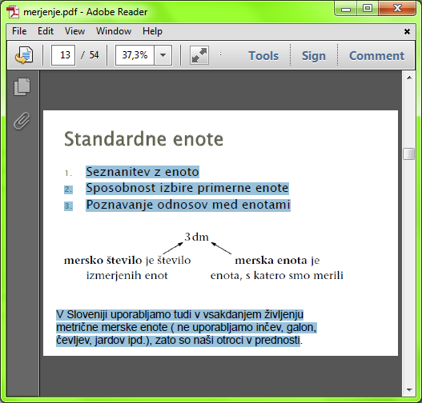



V Sloveniji uporabljamo tudi v vsakdanjem življenju metrične merske enote ( ne uporabljamo inčev, galon, čevljev, jardov ipd.), zato so naši otroci v prednosti. Predpone:

**OCENJEVANJE**

**Uporabne tehnike:**

* Uporaba referenčnih ali osebnih mejnikov (npr. Ker je to drevo visoko približno štiri višine vrat, bo to nekje 8-9 m).
* Metoda “koščkov” (Lažje ocenim manjše reči vzdolž širine sobe in preko njih širino sobe).
* Subdivizija je metoda podobna uporabi koščkov. Če “koščkov” ni na razpolago, v mislih razdelimo dolžino sobe najprej na polovico, nato polovico na polovico itd. dokler ne dobimo dolžine, ki jo znamo oceniti.
* Iteracija enote (miselna ali fizična) Če npr. vemo, da naš korak meri 3/4m lahko na ta način izmerim dolžino.

**Napotki**:

* Najprej naj učenci uporabljajo določeno tehniko, da jo spoznajo. Kasneje lahko izberejo katero bodo uporabljali.
* Razpravljajte o načinih, ki jih uporabljajo za ocenjevanje. Tako bodo ugotovili, da ne obstaja “prava metoda”.
* Sprejmite ocene v širokem intervalu. 10% za dolžino in 30% za maso ali volumen je sprejemljiv interval.
* Ocenjevanje naj bo dnevna rutina (nekaj kar se izvaja vsak dan).
* Poskušajte se v ocenjevanju vseh lastnosti danega objekta.

**Ocenjevanje s standardnimi enotami:**

* Vsak dan izberite predmet ali osebo (oranžo, škatlo, vedro, ravnatelja) in lastnost, ki jo bomo ocenili.
* Skupinam dajte seznam z merami, poiskati morajo (brez merjenja) predmet, ki je najbližje danim meram npr. 3m5dm; nekaj kar tehta več kot 1 kg, a manj kot 2 kg; lonček, ki drži približno 200ml.
* OMO zaporedje (oceni-meri-oceni): Izberite pare objektov, ki imajo primerljive mere. Prvi predmet naj ocenijo, nato izmerijo. Nato ocenijo drugi predmet. Npr. razdalja med očmi, širina glave, teža peščice frnikol, teža vrečke frnikol, prostornina skodelice za kavo, prostornina lončka za malico, širina okna, širina zidu.

**DOLŽINA/OBSEG**

**Merjenje dolžine/obsega:**

Aktivnosti primerjanja: Dolžina: daljše, krajše (1.razred); obseg:šivilja (5.razred??). Uporaba enot:

nestandardne: dolžina:velikanski odtisi,slamice, zobotrebci, ..(1.razred); Obseg: vrvice in standardne: m,dm,cm (2.razred), km,mm (4.razred). Uporaba instrumenta: izdelajmo ravnilo.

Aktivnosti primerjanja:

* Daljši, krajši, enako dolg od: preprosto je narediti več takih postaj v razredu. Referenčni predmeti se lahko občasno menjajo, da ustvarimo različne vrste.
* Lov na dolžino: paru učencev damo referenčen predmet/ali dolžino (npr. razdaljo od popka do tal). V učilnici najdejo približno enako dolge predmete Pomembno je premerjati tudi dolžine ki niso ravne. Merjenje telesa je vedno zabavno.
* Zavite steze: naredite zvite linije iz maskirnega traku. Zagotovite dolge vrvi. Naloga je, da določimo katera pot je daljša. Naloga je lažje izvedljiva, če je vrv daljša od zvite linije.

Uporaba enot:

* Ugani in izmeri: naredite seznam predmetov v učilnici, ki jih lahko izmerimo. Na list napišemo izbrano enoto. Pozabiti pa ne smemo neravnih linij. Najprej naj se stvari ocenijo, nato šele izmerijo. Mlajši otroci sprva pri ocenah ne bodo takoj uspešni.
* Spreminjanje enot: učenci so izmerili neko dolžino; nato pa jim enoto spremenimo in opazujemo ali bodo otroci znali ugotoviti dolžino brez merjenja. Učenci si naj svoje ugotovitve oz. ocene zapišejo in zraven napišejo še utemeljitev. Nato naj to dolžino dejansko izmerijo. Razredna diskusija o predvidevanih dolžinah in razlaga ocen učencev je najbolj poučen del te aktivnosti. Ko prvič izvajamo to aktivnost uporabimo velike enote. Primer: Učiteljeva miza meri 15 oranžnih rodk, koliko rumenih rodk bi potrebovali za to dolžino?

Izdelava instrumenta:

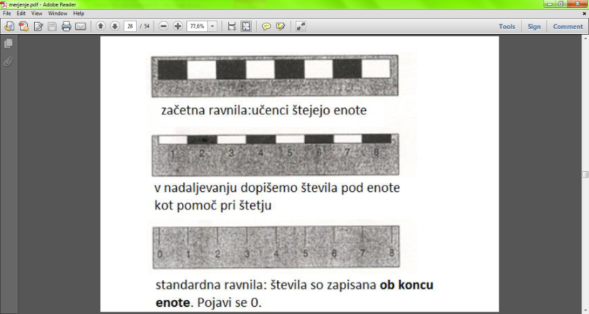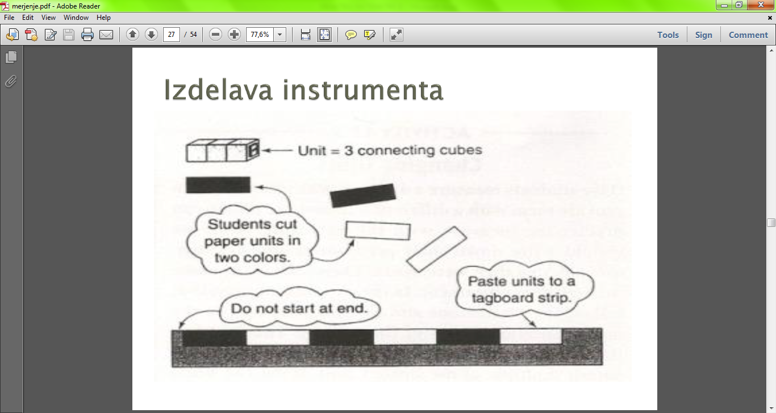

**PLOŠČINA**

Aktivnosti primerjanja:

* *Naloga: Oblike iz dveh delov* (Otroci pravokotnik prerežejo po diagonali in ugotavljajo katere oblike lahko vse izdelajo iz dobljenih trikotnikov. Pravilo: le stranice enakih dolžin lahko staknemo. Vsaka izmed skupin naj najde vse možne oblike tako da trikotnik obrisuje na papir). Razpravljamo o obliki in velikosti dobljenih figur: Ali je katera “večja” od drugih? Kako je “večja”? (obseg, število stranic, velikost ploskev) Ali smo za katero potrebovali več papirja pri izdelavi kot za katero drugo? Učencem pomagamo pri ugotovitvi, da čeprav so figure različnih oblik imajo enako ploščino. (pri mlajših učencih lahko uporabljamo besedo “velikost” kot nadomestek za termin “ploščina, a se moramo zavedati, da termina nista identična).

Uporaba enot:

* Nestandardne: Narežemo kvadrate ali trikotnike. Stranice dolge cca. 20 cm so boljše za večje površine, za manjše pa 5-10cm. Časopisne strani za zares velike ploščine. Igralne karte ali vizitke. Žetončki (Kako obravnavati luknje?). Ploščice za vzorčke. Učenci merijo ploskev v učilnici npr. mizo, knjigo,…ali z lepilnim trakom označeno ploskev na tleh. ”Čudne” oblike (površina lubenice?) so bolj zanimive. Običajno se zgodijo “luknje”. Nekje v 3, 4 razredu bi se morali že znati spoprijeti z njimi.

**OBSEG IN PLOŠČINA**

* Fiksna ploščina. Določi obseg in ploščino pri pentominih.
* Fiksen obseg. Učenci dobijo vrvico, ki je dolga npr. 24 enot (ne elastike). Katere pravokotne oblike lahko naredimo na geoploščo? Ali imajo enake ploščine?

**Vpeljava standardne enote**

Glavni cilji pri vpeljevanju standardnih enot:

* “Občutek” za enoto. Učenci imajo občutek za velikost temeljnih st. enot in količin, ki jih merijo.
* Sposobnost izbire primerne enote. Katero enoto izbrati? Kako natančno bomo merili npr. seme trave in kako okno).
* Poznavanje temeljnih relacij med enotami.

**Občutek za enoto**

* Približno 1 enoto: Učencem damo kvadrat s ploščino 1 dm². Poiščite vse kar meri približno toliko! Posebej zapišite seznam reči, ki so približno pol tako velike ali približno dvakrat tako velike
* Referenčni mejniki: Za vsako enoto naj učenci zapišejo 6 predmetov (3 “ majhni” in 3 “veliki”), ki so jim blizu in jim lahko določijo ploščino. Npr. Noht (1 cm²)Radirka (2 cm²), mobitel (40 cm²); dnevna soba (25 m²), parcela (1000 m²), nogometno igrišče (300 nogometnih igrišč 80m x 45m = cca 1 km²)
* Osebni mejniki: Izmeri svoje telo! Ploščina: noht… 1cm² ,dlan cca 1dm²

**Izbira primerne enote**

Bomo izmerili ploščino tal v učilnici v mm², dm², m²? Kako natančen odgovor želimo? V dnevnem časopisju poiščite podatke, a brez enot. Naj jih določijo učenci. Standardne: m², dm² ,cm²,mm² (5.razred). Uporaba instrumenta: poglej glavne ideje

**PROSTORNINA**

Votle (hl, l, dl, ml) in kubične mere (ni standardne enote)

Aktivnosti primerjanja

* urejanje lončkov od tistih, ki držijo najman do tistih, ki držijo največ (preliti, izliti, priliti, doliti, politi) (1.razred) PO UČNEM NAČRTU LE VOTLE MERE; v kateri zgradbi je več kock.
* Zbirka konzerv, škatel, plastičnih posod, steklenic….Prerežimo 2l steklenico na pol, zgornji del uporabimo kot lijak. Riž, proso, kaša so uporabni (in naredijo manjši nered) namesto vode.
* Kako ugotoviti prostornino jabolka? Vržemo ga v menzuro napolnjeno z vodo.
* Klasifikacija: Priskrbimo zbirko označenih posod, ena izmed njih je označena kot “tarča”. Vse posode je treba razvrstiti na tiste, ki držijo manj kot “tarča”, tiste, ki držijo več kot “tarča” in tiste, ki držijo približno toliko kot tarča. Zapišemo dva seznama: seznam ocen in seznam meritev.
* Seriacija: Priskrbimo 5 ali 6 označenih posod, ki se razlikujejo po prostornini in obliki. Urediti jih je treba od tiste, ki drži najmanj do tiste, ki drži največ.

Uporaba enot:

* nestandardne: kozarčki, kocke, kvadri, piramide ipd. in standardne: l,dl (2.razred), hl (3.razred), cl,ml (5.razred), kubične mere (6.razred).
* posode, ki jih napolnimo in prelivamo/presipujemo v posodo, ki jo merimo.
* trdne enote s katerimi napolnimo posode, ki jih merimo.
* Primeri nestandardnih enot: Plastični kozarčki, medicinski kozarčki za zdravila za majhne prostornine, plastične posode, lesene kocke, stiroporna polnila iz embalaže

Uporaba instrumenta:

* občutek za enoto



* Vzemimo večjo posodo in jo polnimo z enoto, vsakič označimo, do kod smo napolnili. Če je enota majhna, bomo morda naredili črtico le za vsakih 5 enot. Števila ne napišemo nujno ob vsako črtico ( povezava z branjem skale).
* Sedaj uporabijo svoje merilo in ga primerjajo s količino vode, ki so jo nalili direktno z enoto tj. v večjo posodo nalijejo nekaj npr. 15 enot. Označijo. Izpraznijo. V merilnik nalijejo do oznake za 15 enot. Prelijejo v večjo posodo. Primerjajo. Razpravljamo o napakah, ki nastanejo zaradi netočnih merilnih instrumentov.

**TEŽA IN MASA**

* Teža meri silo gravitacije, ki deluje na dani objekt (F=mg). Masa meri množino snovi.
* Kakšni sta vaša teža in masa na Zemlji/Luni? (gravitacijski pospešek na Luni je približno šestkrat manjši )
* Jezik pri pouku: teža..Koliko tehta? (izražamo v kg) masa…Kolikšna je masa?

Občutek za enote:



Aktivnosti primerjanja:

* težkanje vodi k razumevanju delovanja tehtnice na ravnovesje, potrebujemo jih le pri mlajših učencih (izkušnje iz vsakdanjega življenja pomagajo starejšim).

Uporaba enot:

* nestandardne: frnikule, kovanci,kocke,…
* Standardne: kg (2.razred), dag (3.razred), g,t (4.razred), mg (5.razredu)

Uporaba instrumenta:

* doma izdelane tehtnice.
* Kaj meri tehtnica na ravnovesje in kaj vzmetna tehtnica? (maso, težo?)
* Pokazati in razložiti delovanje: a)tehtnice na ravnovesje, b)vzmetne tehtnice, c)osebne tehtnice (skrita vzmet)

**Standardne enote**

* Ena od najhujših metodičnih napak je “premikanje pike” preden je razvid mestnovrednostni koncept.
* Dokler učenci ne razumejo mestnovrednostnega koncepta tudi levo od decimalne pike ostaja učenje relacij med metričnimi enotami zelo površinsko.
* V 1. razredu meritev izrazimo z najmanjšo enoto (enoimenske enote tj. 15 cm). V tretjem razredu uporabljamo večimenske enote (npr. 1dm5cm), ki služijo kot nadomestek decimalnim številkam (1,5 dm), katerih uporaba je neformalno dovoljena v 4. razredu.
* Ko je MV sistem razvit, razvijemo predpone: manjše (deci, centi-, mili-) in večje (deka-, hekto-, kilo-)

**ČAS**

**Občutek za enoto:**

Otroci naj štejejo do 60, da dobijo občutek, koliko časa traja minuta. Nato naj mirno sedijo in ko mislijo, da je pretekla minuta, naj vzdignejo roko. Z drugimi besedami, otroci naj izkusijo čas.

Aktivnosti primerjanja:

* relativna narava časa

Uporaba enot:

* nestandardne: čas, ki preteče med udarcema metronoma, kapljicama vode, ploskoma rok,premikom sence na sončni uri
* Standardne: dan, teden, ura, minuta (3. razred-korelacija SPO?) sekunda (4.razred):

Uporaba instrumenta:

* Koliko je ura?: Konceptualno ni zelo povezano z merjenjem časa, ker govori o trenutku v času. Učenci imajo težave, ker jih običajno naučimo kdaj je ura šest, pol pet, četrt čez štiri itd., pozabimo pa povedati koliko je 5:58, 4:29, 4:16. Digitalne ure omogočajo lahko branje trenutka v času, a ne prikazujejo odnosov. Da je 5:58 skoraj toliko kot 6h, se iz digitalne ure ne vidi. Da bi to ugotovil mora vedeti, da je v 1 uri 60 minut, da je 58 skoraj toliko kot 60 in da 2 minuti ne trajata dolgo. Teh konceptov mnogi drugošolci še nimajo razvitih. Zato nekje do tretjega razreda uporabljamo ure s kazalci. Stadardni pristop k učenju branja ure s kazalci mnogokrat zanemarja zelo različni vlogi, ki ju imata kazalca. Majhen kaže “grobo oceno”, velik to oceno natančneje definira. Večina odrasli ljudi se orientira le po majhnem kazalcu.
* Metodični napotki: Začnimo z uro z enim kazalcem (Odlomimo velik kazalec, dobra ideja je ura na prosojnici) Približno 9 je; malo čez 10 je, je na pol poti med 3 in 4). Razpravljajmo kaj se dogaja z velikim kazalcem medtem ko se majhni premakne od 10 do 11? Ko je velik na 12, kaže majhni natanko k številki, ki pove uro. Kje bo velik kazalec, ko bo majhni na pol poti med številkama? Če je majhni malo pred ali malo po 12 številki, kje je velik kazalec? Uporaba ure z enim samim kazalcem vzporedno z uro z dvema kazalcema. Najprej ocenimo na tisti z enim kazalcem-preverimo na tisti z dvema. “5 minutni interval” Štejmo po 5 okorg in okrog. Namesto, da bi predvidevali, da bo velik kazalec kazal na 4, naj rečejo, da bo kazal na “20 minut čez” (ne poudarjamo preveč četrt, tričetrt ipd.). Analogna ura vzporedno z digitalno uro. Ocenimo na analogni, preverimo na digitalni in obratno.